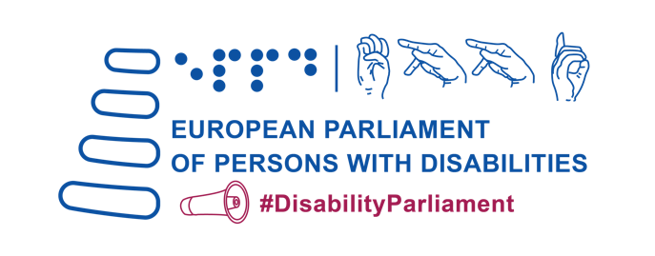
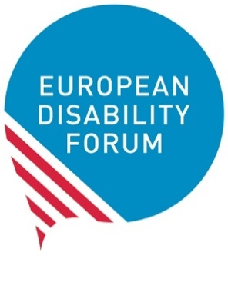
Manifest
Europejskiego Forum Niepełnosprawności
w sprawie
wyborów do Parlamentu Europejskiego 2024
przyjęty przez
V Parlament Europejski Osób z Niepełnosprawnościami
Bruksela, 23 maja 2023 r.

Treść
Wstęp 3
Budowanie przyszłości sprzyjającej włączeniu społecznemu osób z niepełnosprawnościami w UE 4
1. Udział osób z niepełnosprawnościami w życiu politycznym i publicznym UE 4
2. Unii Równości dla osób z niepełnosprawnościami oparta na Konwencji o prawach osób z niepełnosprawnościami 6
3. Europa bardziej społecznie sprawiedliwa 8
4. Dostępność – swobodne przemieszczanie się w Europie 12
5. Ochrona osób z niepełnosprawnościami w Europie i poza nią 14
Nic o nas bez nas! 15

Wstęp

Europejskie Forum Niepełnosprawności (European Disability Forum, EDF) jest niezależną organizacją o ponad 25-letniej historii, reprezentującą interesy 100 milionów osób z niepełnosprawnościami. W dniu 23 maja 2023 roku EDF zorganizowało V Parlament Europejski Osób z Niepełnosprawnościami we współpracy ze swoimi organizacjami członkowskimi i Parlamentem Europejskim.

V Parlament Europejski Osób z Niepełnosprawnościami zgromadził ponad 600 delegatów i delegatek z niepełnosprawnościami z całej Europy, reprezentujących różnorodność europejskiego ruchu na rzecz osób z niepełnosprawnościami.

W związku ze zbliżającymi się wyborami europejskimi w 2024 roku delegaci V Parlamentu Europejskiego Osób z Niepełnosprawnościami przyjęli ten Manifest, którego celem jest wytyczenie kierunków programów politycznych kandydatów do Parlamentu Europejskiego, przyszłej Komisji Europejskiej powołanej po wyborach oraz wszystkich istotnych polityk mających wpływ na przyszłość osób z niepełnosprawnościami w Europie i poza nią.

Niniejszy Manifest przedstawia kluczowe priorytety dotyczące osób z niepełnosprawnościami, które powinny zostać zrealizowane przez instytucje Unii Europejskiej, w pełnej zgodności z Konwencją Narodów Zjednoczonych o prawach osób z niepełnosprawnościami (KPON) oraz z mottem ruchu na rzecz osób z niepełnosprawnościami: "Nic o nas bez nas".
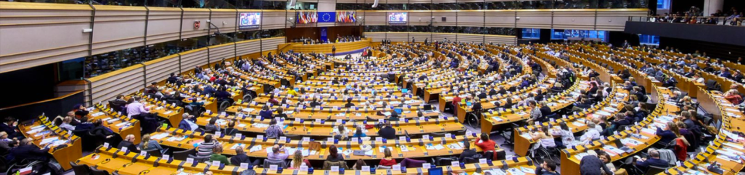

Budowanie przyszłości sprzyjającej włączeniu społecznemu osób z niepełnosprawnościami w UE

Wzywamy przywódców politycznych Unii Europejskiej (UE) do:

1. Zagwarantowania udziału osób z niepełnosprawnościami w życiu politycznym i publicznym UE

- Zapewnienia wszystkim osobom z niepełnosprawnościami prawa do głosowania i prawa do kandydowania w wyborach europejskich, niezależnie od statusu zdolności do czynności prawnych i kraju zamieszkania w UE.
- Przyjęcia środków mających na celu maksymalne zwiększenie dostępności całego procesu wyborczego (procedur, obiektów, materiałów i informacji), ułatwienia możliwości niezależnego i tajnego głosowania poprzez wprowadzenie racjonalnych usprawnień (np. zapewnienie alternatywnych sposobów głosowania, głosowania z wyprzedzeniem, dotykowych szablonów, kodów QR lub wskazówek w tekście łatwym do czytania i zrozumienia, w języku migowym lub w alfabecie Braille’a) oraz umożliwienia swobodnego wyboru pomocy w oddaniu głosu.
- Angażowania osób z niepełnosprawnościami w opracowywanie programów politycznych na wybory europejskie oraz zwiększenie liczby kandydatów z niepełnosprawnościami, w tym kobiet i młodych ludzi z niepełnosprawnościami. Europejskie i krajowe partie polityczne muszą zapewnić integrację i dostępność dla osób z niepełnosprawnościami w odniesieniu do swoich materiałów wykorzystywanych w kampaniach, programów politycznych, debat i wydarzeń. Organy wyborcze muszą zaangażować reprezentatywne organizacje osób z niepełnosprawnościami w celu określenia i wspierania rozwiązań istniejących problemów z dostępnością.
- Przyjmowania środków mających na celu lepsze zapobieganie i ochronę kandydatów w wyborach do UE przed przemocą w sieci i nękaniem, w tym mową nienawiści opartą na niepełnosprawności, tożsamości płciowej, pochodzeniu etnicznym i orientacji seksualnej.
- Zbierania zdezagregowanych danych na temat udziału osób z niepełnosprawnościami jako wyborców i kandydatów w wyborach europejskich.
- Wspierania zastępowania systemów zastępczego podejmowania decyzji, które pozbawiają osoby z niepełnosprawnościami zdolności do czynności prawnych, systemami wspieranego podejmowania decyzji, które dysponują odpowiednimi zasobami.
- Udostępnienia zasobów i narzędzi, w tym kampanii podnoszących świadomość, w celu skutecznego uczestnictwa osób z niepełnosprawnościami i reprezentujących je organizacji, w całej ich różnorodności, w sprawach publicznych UE, w tym w przygotowywaniu i negocjowaniu regulacji prawnych, inicjatyw i budżetów UE. Dokładniej rzecz ujmując, powinno to obejmować narzędzia konsultacji społecznych, spotkania zainteresowanych stron, debaty publiczne, wydarzenia itp.
- Poprawy ogólnego poziomu dostępności instytucji UE, w tym wszystkich budynków, narzędzi cyfrowych, dokumentów i komunikacji. Należy to robić we współpracy z organizacjami osób z niepełnosprawnościami, specjalistami ds. dostępności oraz poprzez przestrzeganie zharmonizowanego prawodawstwa UE w zakresie dostępności. W szczególności dostępność komunikacji musi obejmować wykorzystanie łatwych do czytania i rozumienia formatów, alfabetu Braille’a, napisów, systemów alternatywnej i wspomagającej komunikacji oraz zapewnić uznanie wszystkich krajowych języków migowych UE na szczeblu unijnym. Co do tego ostatniego, Parlament Europejski musi umożliwić obywatelom składanie petycji w narodowym języku migowym, zgodnie z wnioskiem zawartym w petycji 1056/2016.
- Ustanowienia komisji ds. niepełnosprawności w Parlamencie Europejskim, po wyborach europejskich w 2024 r., która aktywnie zaangażuje europejski ruch na rzecz osób z niepełnosprawnościami.
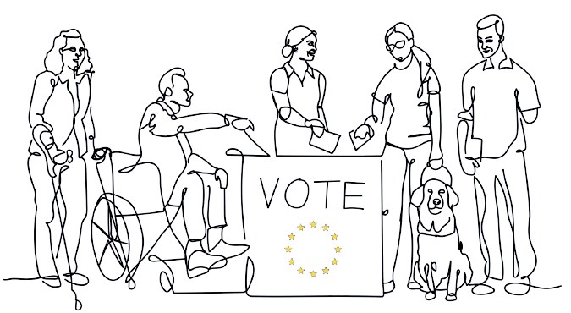

2. Realizacji Unii Równości dla osób z niepełnosprawnościami, której kompasem jest Konwencja o prawach osób z niepełnosprawnościami

- Oceniania postępów osiąganych w ramach unijnej Strategii na rzecz praw osób z niepełnosprawnościami na lata 2021–2030 oraz aktualizowanie działań, zasobów oraz harmonogramu w drugiej połowie okresu jej realizacji, w tym o kolejne wnioski legislacyjne i flagowe inicjatywy.
- Utrzymania stanowiska Europejskiego Komisarza ds. Równości ze specjalnym mandatem do wdrażania KPON i włączania kwestii równości do wszystkich polityk UE, w tym do następnego budżetu UE.
- Ustanowienia nowej Dyrekcji Generalnej ds. Równości i Włączenia Społecznego w Komisji Europejskiej pod kierownictwem Komisarza do Spraw Równości. W ramach tej nowej Dyrekcji Generalnej – zwiększania zasobów ludzkich i finansowych przeznaczonych na realizację praw osób z niepełnosprawnościami, aby zapewnić należyte uwzględnianie KPON przez wszystkie służby Komisji.
- Ustanowienie składu Rady UE do Spraw Równości oraz Grupy Roboczej do Spraw Niepełnosprawności w organach przygotowawczych Rady.
- Ustanowienia punktów kontaktowych dotyczących KPON we wszystkich instytucjach i organach UE, w tym w Parlamencie Europejskim i Radzie Europejskiej.
- Ustanowienia specjalnej linii budżetowej we wszystkich instytucjach i organach UE w celu wdrażania KPON.
- Zwiększania liczby osób z niepełnosprawnościami pracujących w instytucjach UE poprzez ukierunkowane programy zatrudnienia.
- Gromadzenia ogólnounijnych danych podzielonych według płci, wieku i rodzaju niepełnosprawności w celu oceny wpływu polityk i programów UE. Należy również zacząć gromadzić dane dotyczące osób z niepełnosprawnościami przebywających w instytucjach.
- Wprowadzania lub wzmacniania mechanizmów egzekwowania polityk na rzecz równości w UE, w tym związanych z prawami osób z niepełnosprawnościami.
- Proponowania dalszych inicjatyw mających na celu zagwarantowanie osobom z niepełnosprawnościami równego i skutecznego dostępu do wymiaru sprawiedliwości.
- Zakazania dyskryminacji ze względu na niepełnosprawność w UE i przez UE we wszystkich dziedzinach życia poprzez przyjęcie horyzontalnej dyrektywy o równym traktowaniu. Szczególną uwagę należy zwrócić na formy dyskryminacji krzyżowej i wielokrotnej, racjonalne usprawnienia, dostępność oraz zakaz mowy nienawiści i przestępstw z nienawiści.
- Uwzględniania szczególnej sytuacji kobiet i dziewcząt z niepełnosprawnościami we wszystkich właściwych politykach, zwłaszcza w opracowywaniu, wdrażaniu i monitorowaniu unijnych polityk dotyczących równości płci. Polityki te powinny również uwzględniać kobiety, które są osobami wspierającymi osoby z niepełnosprawnościami.
- Przeprowadzenia zakrojonego na szeroką skalę, ogólnoeuropejskiego badania na temat przemocy wobec osób z niepełnosprawnościami, które zwróci uwagę na szczególną sytuację kobiet, dzieci i osób starszych z niepełnosprawnościami. Badanie powinno określić rzeczywistą sytuację, w jakiej znajdują się te osoby, oraz ułatwić opracowanie i przyjęcie kompleksowego prawodawstwa i polityki w zakresie zwalczania przemocy.
- Ratyfikacji i szybkiego wdrożenia Konwencji stambulskiej o zapobieganiu i zwalczaniu przemocy wobec kobiet i przemocy domowej.
- Uznania przymusowej sterylizacji osób z niepełnosprawnościami za przestępstwo w świetle prawa UE.
- Zaproponowania konkretnych środków mających na celu realizację zapisanych w KPON praw osób z niepełnosprawnościami, które są bardziej narażone na wykluczenie, takich jak osoby z niepełnosprawnościami mieszkające w zakładach opiekuńczych, osoby z niepełnosprawnościami wymagające intensywnego wsparcia, osoby głuchoniewidome, osoby z niepełnosprawnością intelektualną i psychospołeczną, osoby w spektrum autyzmu, osoby z niepełnosprawnościami mieszkające na obszarach wiejskich, osoby z niewidocznymi niepełnosprawnościami, osoby żyjące z rzadkimi chorobami, osoby z demencją lub osoby z niepełnosprawnościami żyjące w ubóstwie.
- Uznania i zajęcia się kwestiami intersekcjonalnymi, na które napotykają m.in. osoby z niepełnosprawnościami kategoryzowane ze względu na rasę, Romowie z niepełnosprawnościami, osoby LGBTIQ+ z niepełnosprawnościami, osoby starsze z niepełnosprawnościami, dzieci i młode osoby z niepełnosprawnościami, azylanci, uchodźcy i migranci z niepełnosprawnościami oraz kobiety i dziewczęta z niepełnosprawnościami, we wszystkich politykach i inicjatywach UE dotyczących równości i włączenia społecznego.
- Zapewniania państwom członkowskim UE wytycznych i wsparcia w zakresie poprawy metodologii oceny niepełnosprawności, aby zapewnić zgodność z KPON i aby nikt z niepełnosprawnością, widoczną lub niewidoczną, nie został pominięty w dostępie do ochrony socjalnej, programów niezależnego życia i innego wsparcia dla osób z niepełnosprawnościami.

3. Zapewnienia, że Europa będzie bardziej społecznie sprawiedliwa

- Ustanowienia Gwarancji Zatrudnienia i Rozwoju Umiejętności dla Osób Z Niepełnosprawnościami, na wzór udanej Gwarancji dla Młodzieży, w celu zapewnienia finansowania i wsparcia dla zagwarantowania osobom z niepełnosprawnościami równego dostępu do głównego nurtu edukacji, szkoleń i możliwości zatrudnienia, w tym samozatrudnienia i przedsiębiorczości. Gwarancja ta powinna również oferować wsparcie w zakresie uczynienia każdego programu szkoleniowego i programu rozwoju umiejętności w pełni integracyjnym i dostępnym.
- Zabezpieczenia odpowiedniego budżetu na politykę spójności w następnym budżecie UE (wieloletnie ramy finansowe) i przeznaczenie specjalnych środków na włączenie społeczne osób z niepełnosprawnościami.
- Opracowania Europejskiej Strategii Deinstytucjonalizacji i Przeciwdziałanie Segregacji osób z niepełnosprawnościami, w tym dzieci z niepełnosprawnościami. Ponadto, zapewnienia i zagwarantowania odpowiednich środków i wsparcia w zakresie przejścia z instytucji do samodzielnego życia i usług świadczonych w społeczności lokalnej, co pozwoli na pełne i skuteczne uczestnictwo osób z niepełnosprawnościami w życiu społeczności.
- Przyjęcia środków wspierających rozwój w społecznościach szeregu usług wsparcia ukierunkowanych na osobę, umożliwiających samodzielne życie, w tym asystencji osobistej oraz dobrze wyszkolonej i odpowiedniej siły roboczej. Ponadto zapewnienia środków zapobiegających instytucjonalizacji skierowanych do dzieci i rodzin poprzez zapewnienie wczesnej identyfikacji, wczesnej interwencji i wsparcia dla rodzin.
- Przyjęcia jasnych instrukcji dla państw członkowskich dotyczących sposobu wykorzystywania Funduszy UE w celu poprawy realizacji praw osób z niepełnosprawnościami. Powinny one mieć zastosowanie do wszystkich form finansowania UE, wydawanych zarówno w UE, jak i na całym świecie, i powinny zawierać zestaw wskaźników do monitorowania.
- Utrzymania ogólnych zasad równości mężczyzn i kobiet oraz niedyskryminacji, w tym wymogu dostępności dla osób z niepełnosprawnościami w procesie planowania, wdrażania i monitorowania wszystkich programów finansowanych przez UE. Na przykład, inwestycje UE nie mogą finansować niedostępnej infrastruktury, transportu lub nowych technologii, które tworzą bariery dla osób z niepełnosprawnościami.
- Promowania inwestowania Funduszy UE w zwiększanie dostępności społeczności lokalnych, w tym transportu, mieszkań i infrastruktury, aby pomóc w urzeczywistnieniu niezależnego życia.
- Zagwarantowania zaangażowania organizacji osób z niepełnosprawnościami w procesy partnerstwa i monitorowania z krajowymi instytucjami zarządzającymi, aby zapewnić ich rolę we wdrażaniu i monitorowaniu inwestycji UE na szczeblu krajowym.
- Przedstawienia Europejskiej inicjatywy legislacyjnej mającej na celu zagwarantowanie minimalnego dochodu we wszystkich państwach członkowskich zapewniającego odpowiedni poziom życia, który uwzględnia specyficzną sytuację osób z niepełnosprawnościami, w tym koszty związane z niepełnosprawnością i może zmniejszyć wpływ kryzysów wynikających z kosztów utrzymania.
- Przyjęcia dalszych środków, w tym usług zatrudnienia wspomaganego, w celu zwiększenia zatrudnienia osób z niepełnosprawnościami w integracyjnych i dostępnych miejscach pracy na otwartym rynku pracy. Takie środki powinny uwzględniać szczególną sytuację kobiet, młodych osób z niepełnosprawnościami i osób o potrzebie intensywnego wsparcia, które są szczególnie narażone na wykluczenie z zatrudnienia.
- Zapewnienia, że wszystkie środki w zakresie zatrudnienia obejmujące osoby z niepełnosprawnościami lub skierowane do nich gwarantują sprawiedliwe wynagrodzenie, przestrzegają praw pracowniczych, zapewniają racjonalne usprawnienia i umożliwiają dostęp do skutecznego systemu ochrony socjalnej.
- Wspierania inicjatyw ekonomii społecznej, w szczególności prowadzonych przez osoby z niepełnosprawnościami i ich rodziny, stojących na straży jakości zatrudnienia i integracji społecznej oraz je promujące.
- Podjęcia działań w celu zagwarantowania kompleksowych i elastycznych systemów zabezpieczenia społecznego, w których osoby z niepełnosprawnościami mogą otrzymać wsparcie związane z niepełnosprawnością, podejmując pracę zarobkową. Systemy takie zwiększą udział nieaktywnych zawodowo osób z niepełnosprawnościami w otwartym rynku pracy, powinny oferować wystarczający poziom wsparcia dla osób z niepełnosprawnościami, zmniejszać ryzyko ubóstwa i wykluczenia społecznego oraz przeciwdziałać zagrożeniom wynikającym z kryzysów wynikających z kosztów utrzymania.
- Zaproponowania działań mających na celu ułatwienie przejścia pracowników z zatrudnienia chronionego na otwarty rynek pracy, z odpowiednim i zindywidualizowanym wsparciem dla każdej osoby dokonującej tego przejścia. W czasie, gdy osoby nadal pracują w warunkach chronionych, należy podjąć działania mające na celu poprawę ich warunków pracy, praw pracowniczych i wynagrodzenia.
- Finansowania programów szkoleniowych dla młodych osób z niepełnosprawnościami w celu ułatwienia im wejścia na otwarty rynek pracy oraz zniesienie nieodpłatnych lub nisko płatnych staży i praktyk zawodowych. Skupienia się szczególnie na szkoleniu zawodowym, szkoleniu w zakresie umiejętności cyfrowych, przekwalifikowaniu zawodowym, akredytacji umiejętności, doradztwie i wsparciu zawodowym.
- Wspierania osób z niepełnosprawnościami w utrzymaniu pracy poprzez finansowanie szkoleń zarówno w modelu "Train and Place", w którym osoby z niepełnosprawnościami są przygotowywane do oczekiwań związanych z pełnioną funkcją przed rozpoczęciem pracy, jak i w modelu "Place and Train", w którym szkolenia odbywają się na miejscu po rozpoczęciu przez daną osobę nowej roli. Promowanie ich wśród młodych osób z niepełnosprawnościami.
- Wspierania państw członkowskich w wysiłkach zmierzających do tego, by wszystkie uczące się osoby z niepełnosprawnościami mogły korzystać z prawa do wysokiej jakości edukacji integracyjnej ze zindywidualizowanym wsparciem w systemie kształcenia powszechnego i poprzez dostępne uczenie się przez internet. Inicjatywy uczenia się przez całe życie wspierane przez UE powinny być również dostępne dla osób z niepełnosprawnościami.
- Ustanowienia na szczeblu UE i państw członkowskich przestrzeni promujących aktywny udział dzieci, w tym dzieci z niepełnosprawnościami, co ułatwi pomyślne wdrożenie Europejskiej Gwarancji na rzecz Dzieci oraz Strategii UE na rzecz praw dziecka. Inicjatywy te powinny również wspierać rozwój środków zapobiegawczych wobec rodzin i dzieci, w tym skoncentrowanych na rodzinie usług w zakresie wczesnej interwencji na rzecz dzieci.
- Przyjęcia inicjatyw dotyczących zdrowia, które zapewnią osobom z niepełnosprawnościami dostęp do najwyższych standardów zdrowotnych we wszystkich państwach członkowskich. W polityce zdrowotnej należy przyjąć podejście oparte na prawach człowieka w stosunku do osób z niepełnosprawnościami, w tym w dziedzinie zapobiegania i leczenia nowotworów, zdrowia psychicznego oraz zdrowia seksualnego i reprodukcyjnego.
- Wspierania dobrego zdrowia i samopoczucia psychicznego osób z niepełnosprawnościami i członków ich rodzin w ramach kompleksowego podejścia UE do zdrowia psychicznego.
- Wprowadzenia środków mających na celu wspieranie rodzin osób z niepełnosprawnościami, zwłaszcza tych, które pełnią rolę nieformalnych osób wspierających, aby wspierać je i nadawać im uprawnienia do radzenia sobie z obowiązkami związanymi ze wsparciem, do pozostawania aktywnymi zawodowo, do utrzymywania dobrego stanu zdrowia i do prowadzenia własnego życia poza świadczeniem wsparcia. Środki te powinny również zmierzać do zapobiegania sytuacjom, w których członkowie rodziny świadczący wsparcie znajdują się w niekorzystnej sytuacji lub są dyskryminowani.
- Wspierania prawa osób z niepełnosprawnościami do założenia rodziny, a także ich równe prawa związane z małżeństwem, rodzicielstwem i związkami.
- Opracowania europejskiej strategii zwalczania samotności, uwzględniającej sytuację starszych osób z niepełnosprawnościami.

4. Zapewnienia dostępności – umożliwienia swobodnego przemieszczania się w Europie

- Przyjęcia Europejskiej Karty osoby z niepełnosprawnością, która zapewni wzajemne uznawanie orzeczeń o niepełnosprawności we wszystkich państwach członkowskich, obejmującej nie tylko obiekty rekreacyjne, kulturalne i sportowe, ale także wszystkie specjalne usługi dla osób z niepełnosprawnościami, w tym w transporcie i innych usługach komercyjnych.
- Przyznania, na podstawie Europejskiej Karty osoby z niepełnosprawnością, niezbędnego wsparcia osobom z niepełnosprawnościami w okresie przejściowym związanym z przeprowadzką do innego kraju w celu podjęcia studiów lub pracy oraz do czasu potwierdzenia ich niepełnosprawności przez nowy kraj zamieszkania.
- Stworzenia nowej Europejskiej Agencji Dostępności, w oparciu o prace centrum AccessibleEU, w celu wspierania wdrażania wszystkich zharmonizowanych przepisów UE dotyczących dostępności.
- Zapewnienie, że Zielona i Cyfrowa Transformacja uwzględniają dostępność i niedyskryminację osób z niepełnosprawnościami jako podstawowy warunek wstępny ograniczenia (cyfrowego) wykluczenia i rozwiązania kryzysu klimatycznego. Jest to szczególnie istotne w kontekście prawodawstwa dotyczącego nowych technologii, takich jak sztuczna inteligencja, cyfryzacji wymiaru sprawiedliwości i opieki zdrowotnej, a także innych przepisów w ramach unijnego Zielonego Ładu, takich jak renowacja budynków i infrastruktury.
- Wprowadzenia wymogów prawnych gwarantujących, że przy zapewnieniu cyfrowych środków dostępu do prawa lub usługi użyteczności publicznej zawsze będzie istniała alternatywa niecyfrowa (poprzez interakcję z człowiekiem).
- Promowania praw konsumenckich dla osób z niepełnosprawnościami oraz ochrony osób z niepełnosprawnościami jako potencjalnie wrażliwych konsumentów, w tym poprzez wprowadzenie przepisów dotyczących dostępnego oznakowania i integracyjnych usług finansowych.
- Zaktualizowania przepisów dotyczących praw pasażerów, tak aby osoby z niepełnosprawnościami mogły poruszać się tak samo swobodnie jak każda inna osoba w UE.
- Przyjęcie środków prawnych dotyczących podróży lotniczych w celu uniknięcia takich sytuacji jak odmowa przyjęcia na pokład, obowiązek podróżowania z asystentem bez pokrywania kosztów dodatkowego biletu przez przewoźnika lotniczego, brak wysokiej jakości pomocy w portach lotniczych oraz niewystarczające odszkodowanie za utratę lub uszkodzenie sprzętu pomocniczego i sprzętu do poruszania się.
- Zwiększenia wysiłków na rzecz harmonizacji i rozszerzenia wymogów dotyczących dostępności infrastruktury transportowej, w tym dworców i taboru kolejowego, tak aby cały transport stał się bardziej dostępny dla pasażerów z niepełnosprawnościami i szerszej grupy pasażerów.
- Wzmocnienia mechanizmów egzekwowania przepisów UE dotyczących dostępności i praw pasażerów.
- Zapewnienia pełnego wdrożenia Traktatu z Marrakeszu w UE i we współpracy z krajami partnerskimi na całym świecie, tak aby osoby niewidome i niedowidzące oraz inne osoby przy ograniczeniu widzenia miały dostęp do tych samych książek, czasopism i materiałów czytelniczych, co każda inna osoba.
- Rozszerzenia unijnych zwolnień z praw autorskich na inne dzieła kultury, aby ułatwić ich adaptację i dostępność dla wszystkich osób z niepełnosprawnościami.
- Zapewnienia równego dostępu osób z niepełnosprawnościami do indywidualnych środków transportu (np. do uzyskania prawa jazdy i przystosowanych samochodów).
- Wprowadzenia przepisów gwarantujących dostępność i przystępność technologii wspomagających dla osób z niepełnosprawnościami na jednolitym rynku UE.
- Inwestowania środków UE w zwiększanie znajomości i dostępności krajowych języków migowych, formatów łatwych do czytania i rozumienia, alfabetu Braille’a, mowy do tekstu, urządzeń wspomagających słyszenie oraz wszelkich innych dostępnych środków informacji i komunikacji dla osób z niepełnosprawnościami.
- Inwestowania Funduszy UE w kulturę i działalność sportową sprzyjającą integracji osób z niepełnosprawnościami, wymagającą dostępności jako warunku wstępnego i zachęcającą do uczestnictwa osoby z niepełnosprawnościami.
- Zapewnienia, że Fundusze UE inwestowane w badania i innowacje, w tym w nowoczesne technologie, szanują i wspierają prawa osób z niepełnosprawnościami.
- Promowania ambitnej transpozycji, właściwego wdrażania i monitorowania prawodawstwa UE w zakresie dostępności produktów i usług, sektora publicznego, medialnych usług audiowizualnych oraz komunikacji elektronicznej, ze szczególnym uwzględnieniem ustanowienia unijnych kryteriów jakości w zakresie dostępności.
- Wprowadzenia obowiązków w zakresie dostępności i podejścia opartego na uniwersalnym projektowaniu w ramach opracowywania wszystkich polityk publicznych kształtujących jednolity i cyfrowy rynek UE. Powinny one gwarantować swobodny przepływ osób, towarów, produktów i usług bez dyskryminacji i uwzględniać kary za nieprzestrzeganie wymogów dostępności.

5. Ochrony osób z niepełnosprawnościami w Europie i poza nią

- Rozwijania i finansowania usług wsparcia dla osób z niepełnosprawnościami ubiegających się o azyl i uchodźców w UE.
- Rozpoczęcia ukierunkowanych kampanii podnoszących świadomość w Europie i poza nią w celu zwalczania stereotypów i dyskryminacji osób z niepełnosprawnościami oraz promowania podejścia do niepełnosprawności opartego na prawach człowieka.
- Zapewnienia promowania KPON w działaniach UE na całym świecie, we współpracy z osobami z niepełnosprawnościami i reprezentującymi je organizacjami. Powinno to dotyczyć finansowania współpracy międzynarodowej, działań humanitarnych, zmniejszania ryzyka katastrof i konfliktów zbrojnych. Kontrola wydatkowania Funduszy UE w ramach globalnych działań na rzecz zapobiegania naruszeniom praw osób z niepełnosprawnościami, przy czym UE powinna wspierać procesy deinstytucjonalizacji w partnerskich krajach trzecich.
- Wspierania Ukraińców z niepełnosprawnościami przebywających w Ukrainie i poza jej granicami oraz zapewnienie, że wkład UE w odbudowę Ukrainy przyczyni się do stworzenia kraju bardziej przyjaznego osobom z niepełnosprawnościami. Wspierana przez UE odbudowa powinna obejmować dostępne mieszkalnictwo, transport i infrastrukturę publiczną, a także usługi wspierające oparte na społeczności lokalnej zamiast opieki zinstytucjonalizowanej. Działania na rzecz odbudowy Ukrainy powinny wspierać akcesję do UE i być prowadzone we współpracy z ukraińskimi organizacjami osób z niepełnosprawnościami.
- Uwzględniania sytuacji osób z niepełnosprawnościami, jak również wdrażania KPON w procesie akcesyjnym krajów kandydujących do UE.
- Przygotowania się na przyszłe kryzysy poprzez skuteczne wdrożenie istniejących wytycznych na poziomie ONZ i UE, które już uwzględniają prawa i potrzeby osób z niepełnosprawnościami.
- Zapewnienia, że podstawowe usługi zaspokajające codzienne potrzeby – takie jak zdrowie, edukacja, infrastruktura budowlana, transport i komunikacja – są rozwijane w sposób zapewniający ich dalsze funkcjonowanie w równym stopniu dla osób z niepełnosprawnościami w sytuacjach kryzysowych, w tym podczas konfliktów, pandemii i innych zdarzeń naturalnych, takich jak powodzie i trzęsienia ziemi.
- Prowadzenia szerokich konsultacji z organizacjami osób z niepełnosprawnościami w sprawie projektowania systemów ochrony ludności i strategii gotowości, a także w sprawie działań podejmowanych przez służby ratownicze podczas reagowania na sytuacje kryzysowe.
- Odgrywanie wiodącej roli w globalnym dążeniu do włączenia osób z niepełnosprawnościami w działania na rzecz klimatu, zapewniając, że „sprawiedliwa transformacja” przyniesie korzyści osobom z niepełnosprawnościami i nie wpłynie na nie negatywnie.

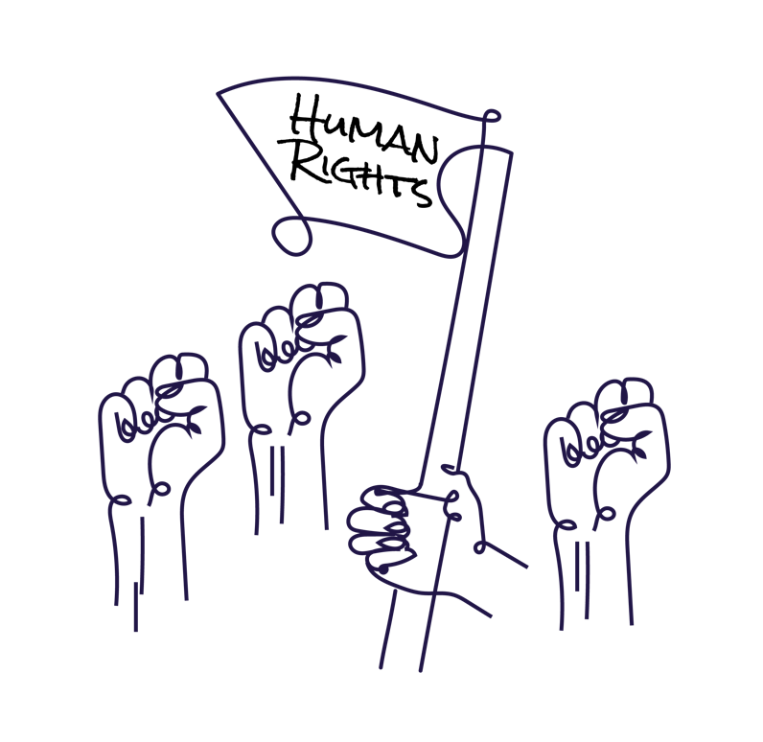
Nic o nas bez nas!

